Классный час на тему:

«Дети блокадного Ленинграда»

Курбанова З.М

Слайд 1,2
Война - самое страшное событие, которое только может случиться как в жизни отдельного человека, так и в истории всего человечества.
Дети войны! Дети блокадного Ленинграда! Какие это страшные слова.
В 1941 году, когда замкнулось блокадное кольцо, в Ленинграде оставалось четыреста тысяч детей. Многие не понимали, что происходит: почему нет папы, почему мама постоянно плачет, почему постоянно хочется есть, почему по визгу сирены надо бежать в бомбоубежище... Много детского почему? Но все знали, что в их дом пришла большая беда.
Слайд 3
Дети.
1.Убийство, война и блокада
В тяжёлый для Родины час
Настигли детей Ленинграда –
Обычных детей, вроде нас.
2.Настигли за партою в школе
И отняли мать и отца.
От голода, страха и боли
Забились ребячьи сердца.
3.Они, ленинградские дети,
Писали в своих дневниках
О самой последней конфете,
О ломящей боли в ногах,
4.О том, что на улицах трупы
Повсюду лежат и гниют,
О том, что кончаются крупы,
И хлеба всё меньше дают.
5. Война их терпеть научила
И сделала старше в сто раз.
В героев она превратила
Обычных детей, вроде нас.
Учитель. Ребята, а вы знаете, что такое блокада? (Ответы детей)
8 сентября 1941 г. фашисты полностью окружили город. Гитлер решил стереть с лица земли Ленинград. Он приказал блокировать город и путем обстрела из артиллерии всех калибров и беспрерывной бомбежки с воздуха сравнять его с землей. «С нашей стороны, - говорил он, - нет заинтересованности в сохранении хотя бы части населения этого большого города.»
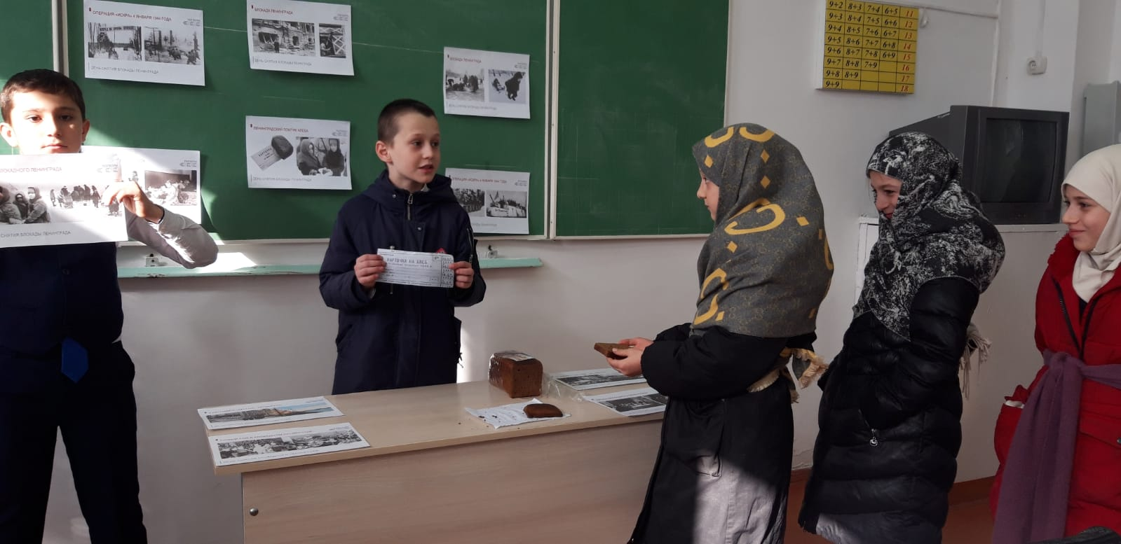

Слайд 4
На защиту родного города поднялись все его жители. Вместе со взрослыми ребята дежурили на чердаках и крышах при налетах вражеской авиации. Они тушили зажигательные бомбы, возникшие пожары. Их называли часовыми ленинградских крыш. На заводы и фабрики пришли мальчишки и девчонки. Многие из них становились на подставки, чтобы достать рычаги своих станков. Подростки работали в невыносимых условиях. Голодные, изможденные, они по 12-14 часов не выходили из промерзших цехов и вносили свой вклад в разгром врага.
Слайд 5
Страна помогала Ленинграду в его героической борьбе. С Большой земли в осажденный город с невероятными трудностями доставляли продукты и топливо. По Ладожскому озеру проложили автомобильную трассу – Дорогу жизни. От нее зависело спасение жителей города и обеспечение фронта всем необходимым.
Ученица.
Вместо супа -
Бурда из столярного клея,
Вместо чая -
Заварка сосновой хвои,
Это все ничего,
Только руки немеют,
Только ноги
Становятся вдруг не свои.
Только сердце
Внезапно сожмётся как ёжик,
И глухие удары пойдут невпопад...
Сердце!
Надо стучать, если даже не можешь
Ведь на наших сердцах -
Ленинград!
Бей сердце!
Стучи несмотря на усталость,
Слышишь:
Город клянётся, что враг не пройдёт!
... Сотый день догорает
Как потом оказалось.
Впереди ещё 800 !
Слайд 6
Учитель. С каждым днем в городе таяли запасы продовольствия. Взрослому работающему человеку давали 250 граммов хлеба в день, тем, кто не работал, и детям - по 125г хлеба из смеси опилок и муки в день. (показывает хлеб)
Хлеб был почти единственным питанием ленинградцев.

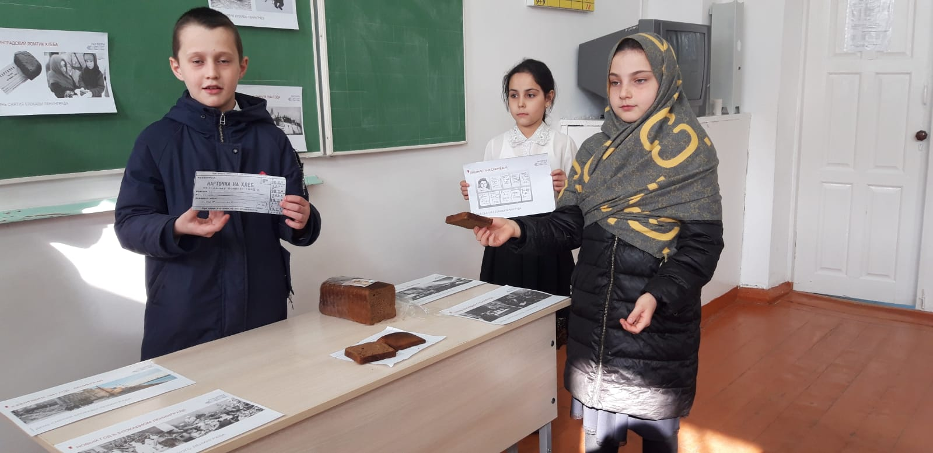
Ученик.
Шёл месяц май сорок второго.
Бои, налёты и обстрелов шквал,
а Митька под ступенькою порога
нашёл конфету, кто-то потерял.
Стоит и смотрит он на счастье,
забыл и вкус, и даже цвет,
Её бы съесть, но как же Настя?
Сестрице ведь поменьше лет.
Зажав конфету в кулаке, домой
летел пацан к малой сестрёнке.
Вдвоём остались лютою зимой,
пусть будет радость у девчонки.
Вот поворот, ещё, а дальше прямо,
туда, где был когда-то магазин...
но вместо дома, груды камня, яма.
В руке конфета. И один...Один...
Шёл месяц май сорок второго.
Бои, налёты и обстрелов шквал…
Слайд 7
Учитель. В осажденном городе работали 30 школ. Местом учебы стали и некоторые бомбоубежища жилых зданий. Даже в таких жутких условиях дети учились. Это был подвиг. Опасен и тяжел путь в школу. На улицах часто рвались снаряды. В школах и бомбоубежищах, где проводились занятия, стоял такой мороз, что замерзали чернила. Ученики сидели в пальто, шапках, рукавицах. Руки коченели, а мел выскальзывал из пальцев. Ученики шатались от голода. У всех была общая болезнь - дистрофия. А к ней еще прибавилась и цинга. Кровоточили десны. Качались зубы. Ученики умирали не только дома, на улице, по дороге в школу, но, случалось и прямо в классе.

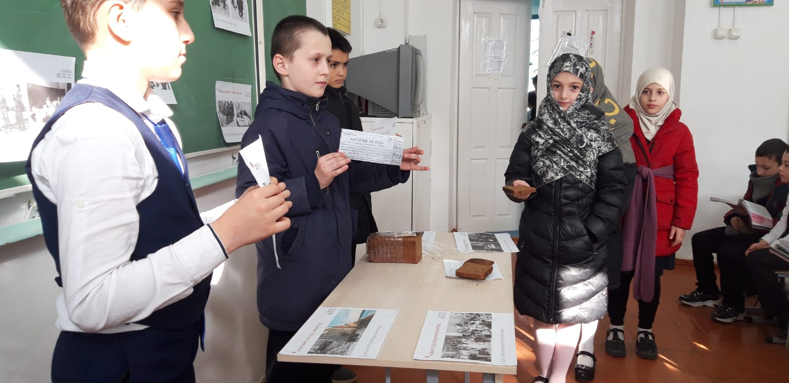
Ученица.
Блокада! Блокада! Блокада!
Погасли огни Ленинграда
В снегу от разрывов воронки
Чернеют, как стаи вороньи.
Блокада! Блокада! Блокада!
У нарвских ворот баррикада,
На фронт уходящие танки
И с гробиком детские санки,
Блокада! Блокада! Блокада!
И голод, и ноги, как вата.
И смерть каждый день на пороге.
А в школе сегодня уроки.
Уроки с тетрадками, мелом,
Уроки под страшным обстрелом.
Уроки, как вызов блокаде.
И выстрел … и кровь на тетради.
Слайд 8
Учитель. Зимой 1941-1942 года в городе не было топлива и электроэнергии. Люди, истощенные голодом, измученные непрерывными бомбежками жили в непотопляемых домах. Люди умирали от голода. Умирали целыми семьями. Голод и страшные морозы зимой человек не выносил. Таня Савичева – ленинградская школьница. В 1941 году, когда началась война, Тане исполнилось 11 лет. Семья у неё была большая и дружная: Таня, мама. бабушка, братья Тани – Лёка, Миша, сёстры - Женя и Нина, да ещё в том доме жили два дяди – братья отца.
(Таня кутается в шаль, в руках у нее игрушка)
Таня. Как холодно! И мама не идет.
Быть может, хлебушка она нам принесет?
Ну хоть бы крошечку где отыскать,
Голодной страшно мне идти в кровать.
Лека. (ремонтирует табуретку).
А разве я есть не хочу? Хочу!
Но все равно молчу.
Там, где идут бои сейчас,
Потяжелее, чем у нас.
Пусть разрываются снаряды здесь,
Но дом у нас с тобою пока есть.
А главное – фашисты далеко.
Да и кому сейчас легко.
Таня. А помнишь блинчики с вареньем,
Чай с маминым печеньем,
Которое по праздникам пекла она.
Сейчас я съела б все одна!
Лека. Опять ты о еде заговорила,
Уж лучше б душу не травила!
Чем чаще вспоминаешь ты о ней,
Тем голод чувствуешь сильней.
И мне воспоминанья эти не нужны.
Таня. А вот и мамины шаги слышны.
Лека. Не вздумай хныкать перед ней.
Дай отдохнуть сначала ей.
Учитель. В те жуткие дни зимы, когда ежечасные обстрелы и бомбёжки, голод и холод блокады уносили тысячи жизней ленинградцев, Таня начала вести в записной книжке страшный дневник. Вот его страницы.
Слайд 9
Таня. «Женя умерла 28 декабря в 12 часов утра 1941 года.»
Таня. «Бабушка умерла 25 января в 3 часа дня 1942».
Таня. «Лека умер 17 марта в 5 часов утра 1942 года». У Леши был свой угол, отгороженный шкафами, он там чертил. Он был тихим и близоруким. Где он умер? На кухне, где маленьким слабым паровозиком дымилась буржуйка, где спали, раз в день ели хлеб. Маленький кусочек – как лекарство от смерти… Лёке не хватило лекарства… Потому, что большую часть своего хлеба он отдавал Тане.
Учитель. Казалось - наступит весна, станет легче. Её ждали с надеждой и тревогой. С декабря несколько раз уже прибавлялась норма выдачи хлеба. Но голод продолжает своё подлое дело: дистрофия, цинга, кишечные заболевания, туберкулёз уносят жизни тысяч ленинградцев. И к Савичевым
вновь врывается горе.
Таня. Дядя Вася умер 13 апреля в 2 часа ночи 1942 года.
Таня. Дядя Лёша умер 10 мая в 4 часа дня 1942 года.
Учитель. Тане становилось всё хуже, но она не сдавалась – жила. Наступила весна, зазеленели деревья. Таня высохла и вымерзла, стала тоненькой и лёгкой. У неё даже дрожали руки и от солнца болели глаза. Фашисты убили половину Тани Савичевой, а может быть, больше половины. Но с ней была мама, и она держалась.
Таня. Поздней весной, когда остались только Таня с мамой, девочка выменяла на рынке лук, чтобы накормить маму, погибающую от цинги. Но та не могла уже есть….
Мама - весёлый, добрый и гостеприимный человек. Сильный и выносливый. Всё всегда у неё ладилось, всё получалось. И вот теперь её нет. Как трудно, как страшно писать слово "умерла" …
"Мама в 13 мая в 7.30 час утра 1942 г".
Таня. Когда мама была рядом, казалось, что всё можно преодолеть, даже голод. С мамой верилось в победу. Но мамы не стало, всё рухнуло. Горе сковало тело, не хочется шевелиться, двигаться. "Савичевы умерли", "Умерли все", "Осталась одна Таня". Без мамы, без папы, без сестрёнки. Голодная. Под обстрелом. В пустой квартире. Карандаш царапает - уже весь исписан. Пальцы не слушаются, будто деревянные.
Учитель. Когда Таню нашла обходившая квартиры специальная санитарная команда, она была без сознания от голода. Её и ещё 140 других детей удалось эвакуировать из Ленинграда. Два года врачи боролись за её жизнь, но болезнь была уже неизлечимой. 1 июля 1944 года Таня Савичева умерла.
Слайд 10
Учитель. 1500000 ленинградцев были представлены к награде. Из них 15249 детей.
13 января 1943 года вражеское кольцо было прорвано. Город полностью был освобожден от блокады.
В честь выигранного сражения 27 января 1944 года над Невой прогремели 24 залпа торжественного салюта.
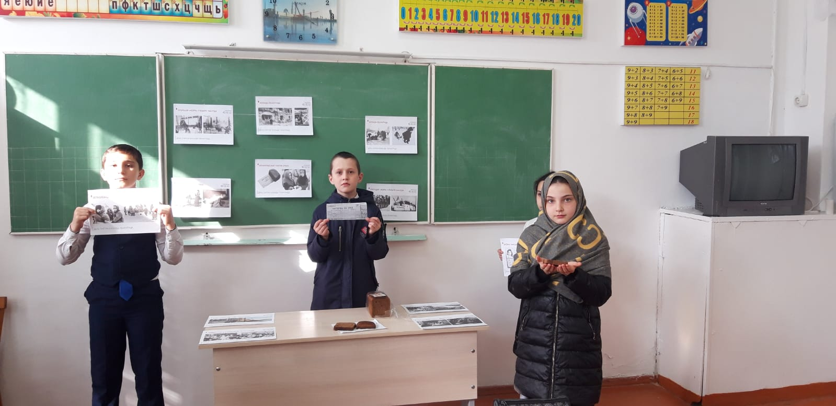
Такого дня не видел Ленинград!
Нет, радости подобной не бывало…
Казалось, что все небо грохотало,
Приветствуя великое начало
Весны, уже не знающей преград.
Гремел неумолкаемо салют
Из боевых прославленных орудий,
Смеялись, пели, обнимались люди…
Ленинград выстоял, несмотря ни на что, не сдался. Весь мир увидел, что дух нашего народа сокрушить невозможно!
Ребята, над нами мирное небо. Во имя этого отдали свою жизнь миллионы сынов и дочерей. И среди них те, кому было столько, сколько сегодня вам. Давайте же склоним головы перед мужественными ребятами, не дожившими до наших дней, и каждый из вас подумает, как надо жить и учиться сегодня, чтобы быть достойными памяти своих ровесников из Ленинграда. Почтим их светлую память минутой молчания.
Слайд 11, звук метронома
Песня «Дети войны»

